7 maja 2020 klasa 8b

Temat: Liczba π. Długość okręgu – ćwiczenia.

Cele lekcji:
Uczeń potrafi:
- podać przybliżenie liczbyπ ;
-podać wzór na długość okręgu.
Uczeń rozumie:
-że długość okręgu jest tym samym co obwód koła;
-czym jest liczba π;
- że obwód koła jest wprost proporcjonalny do jego średnicy;

Proszę obejrzeć film poniżej, aby lepiej zrozumieć temat ostatniej lekcji.
https://www.youtube.com/watch?v=lcOkwOcvkow
https://www.youtube.com/watch?v=DQ174CUmuvE

Dziś pracujemy z zeszytem ćwiczeń.
Zad. 6 str. 101
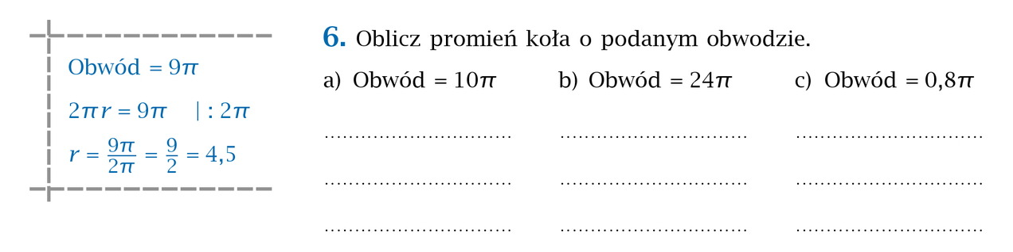
- L = 10π b) L = 24π c) L = 0,8π
r = ? r =? r =?
2πr = 10π / : 2π 2πr = 24π / : 2π 2πr = 0,8π / : 2π
r = 5 r = 12 r = 0,4

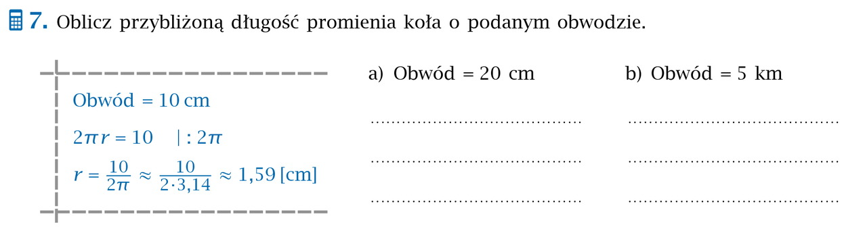
Zad. 7 str. 101

- L = 20cm b) L = 5km
2πr = 20 / : 2π 2πr = 5 / : 2π
r = 20/2π = 20 / 2* 3,14 r = 5/2π = 5 / 2* 3,14
r = 3,18 cm r = 0,8 km
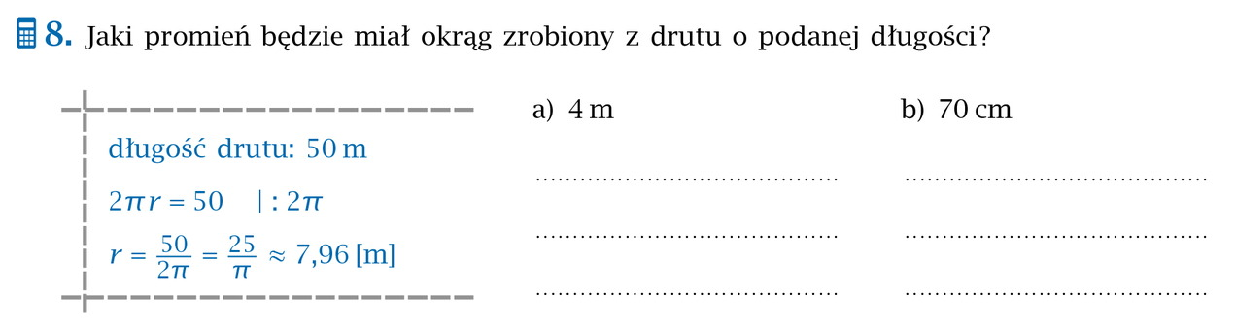
Zad. 8 str. 101

Zad. 9 str. 101

Samodzielnie proszę wykonać ćwiczenie 1,2,3,4,5 str.100.

